Ramsbergs Pistol & Sportskytteklubb

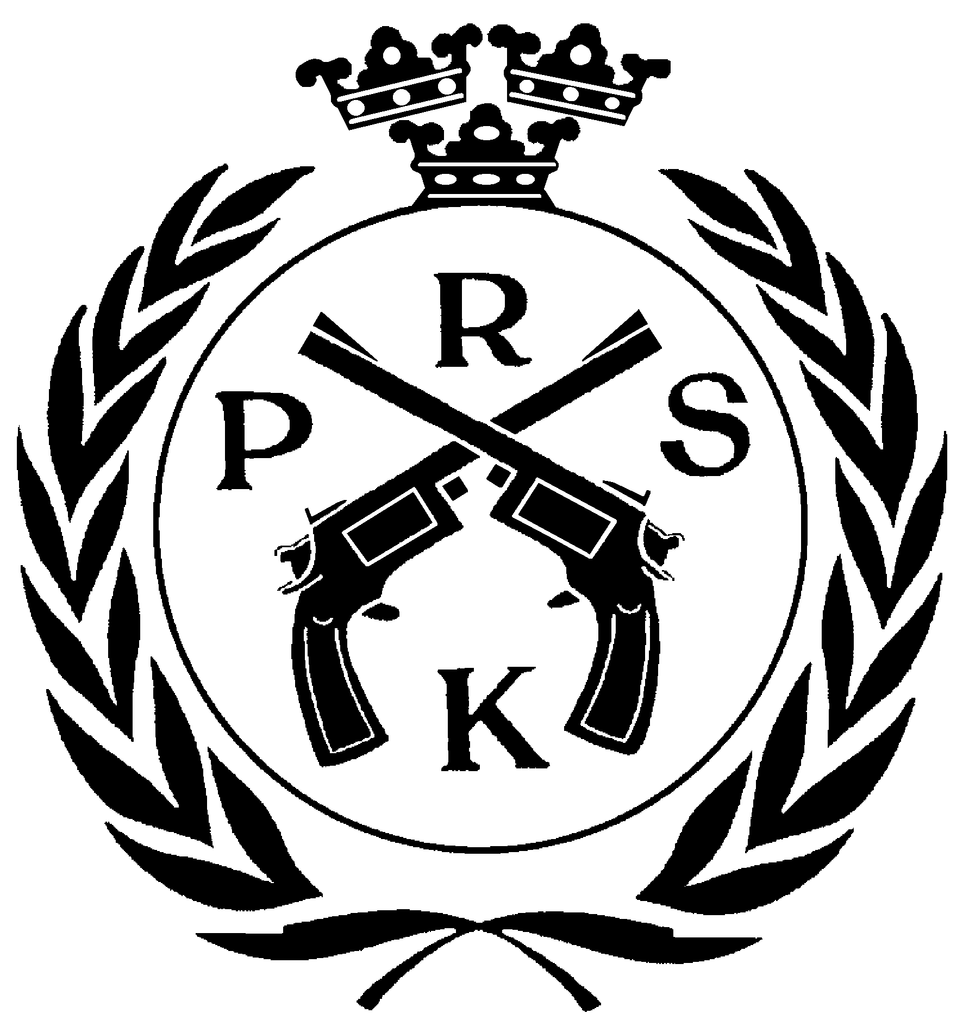

Vargamörkret
Mörkerfältskjutning
1:a gången
20 November 2004

22 starter.
Gränser för standardmedalj
C-vapen Silver – 76 Brons – 72

Resultat C1

1 Jonas Sundén Ramsbergs PSK 8 9 9 5 9 12 10 10 72p 19 B
2 Marcus Andersson Örebro PSSK 8 8 7 6 9 12 9 7 66p 18
3 Bosse Aronsson Ramsbergs PSK 6 8 9 7 6 6 10 10 62p 17
4 Tommy Eliasson Gyttorps SSK 0 9 8 8 8 10 7 9 59p 13
5 Mats Aronsson Ramsbergs PSK 8 9 8 8 8 2 10 0 53p 12
6 Christer Pettersson Gyttorps SSK 7 8 9 7 0 4 7 5 47p 15

Resultat C3
1 Peter Steen Pålsboda PSK 8 9 9 9 9 12 10 10 76p 28 S
2 Jan Stålvall Pålsboda PSK 8 9 9 9 9 12 10 10 76p 26 S
3 P-O Andersson Örebro PSSK 8 9 9 9 8 12 10 10 75p 28 B
4 Anders Friberg Örebro PSSK 8 9 9 8 9 12 10 10 75p 20 B
5 Roland Persson Ramsbergs PSK 8 9 9 9 9 10 10 10 74p 20 B
6 Jan Jorsäter Örebro PSSK 8 9 9 9 9 10 10 9 73p 27 B
7 Dan Jander Pålsboda PSK 5 9 9 9 8 12 10 10 72p 26 B
8 Mikael Karlén Ramsbergs PSK 8 9 9 9 8 10 8 10 71p 24
9 Ari Pirttijärvi Ramsbergs PSK 6 9 9 9 9 11 10 8 71p 17
10 Jens Carlsson Örebro PSSK 6 9 9 3 9 12 10 8 66p 23
11 Tomas Andersson Örebro PSSK 7 7 9 8 6 8 10 10 65p 23
12 Kent Boström Ramsbergs PSK 8 9 0 8 9 10 9 10 63p 0
13 Örjan Gustavsson Ramsbergs PSK 8 9 9 9 2 6 8 2 53p 14

Resultat D2
1 Gudrun Marbrink Ramsbergs PSK 5 2 8 7 5 3 4 8 42p 15

Resultat Veteran äldre
1 Lars Marbrink Ramsbergs PSK 8 7 9 9 7 8 5 10 63p 13

Resultat Juniorer
1 Robin Elvenäs Ramsbergs PSK 5 5 7 6 3 9 8 8 51p 10

Lagtävling Vargamörkret

1 Pålsboda PSK 224
Peter Steen 76
Jan Stålvall 76
Dan Jander 72

2 Ramsbergs PSK 2 216
Roland Persson 74
Mikael Karlén 71
Ari Pirttijärvi 71

3 Örebro PSSK 214
P-O Andersson 75
Jan Jorsäter 73
Jens Carlsson 66

4 Ramsbergs PSK 1 188
Jonas Sundén 71
Kent Boström 63
Örjan Gustavsson 53

